Documento 1. Mapa de las principales plantas desaladoras en España

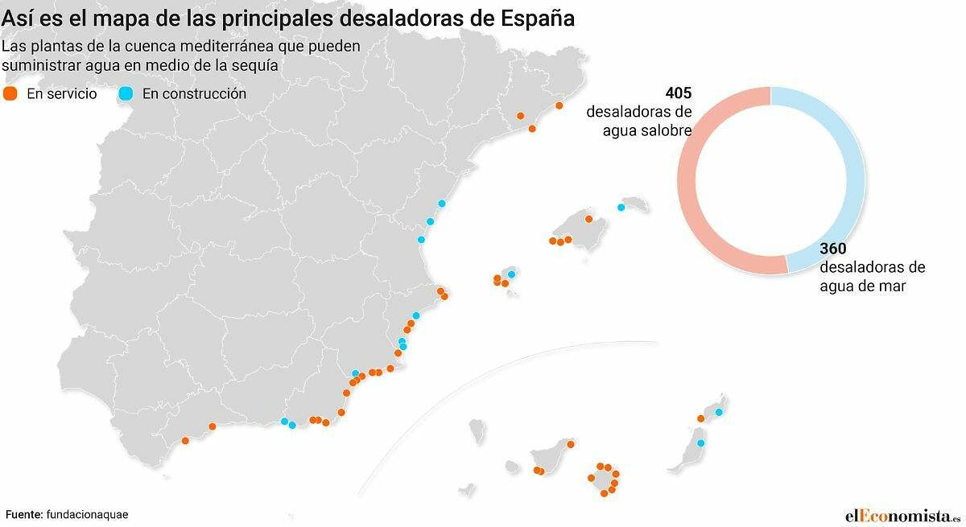

fuente: El Economista, publicado el 6.02.2024

Documento 2. Página Internet de la empresa Brother Filtration, Ventajas y desventajas de la desalinización, consultada el 6 de diciembre de 2023

